**云南大学数学与统计学实验教学中心**

**实验报告**

|  |  |  |
| --- | --- | --- |
| **课程名称**：大学数学实验 | **学期：**2014~2015学年下学期 | **成绩**： |
| **指导教师**： 李朝迁 | **学生姓名**：金洋 | **学号**：20131910023 |
| **实验名称**：线性代数方程组的数值解法 | | |
| **实验编号**：六 | **实验日期**： 5月25日 | **实验学时**：1 |
| **学院：** 数学与统计学院 | **专业：** 信息与计算科学 | **年级**：2013级 |

**一、实验目的**

1．学会用MATLAB软件数值求解线性代数方程组，对迭代法的收敛性和解的稳定性作初步分析；

2.通过实例学习用线性代数方程组解决简化的实际问题；

1. **实验内容**
2. 练习相关的MATLAB命令，如lu(A),norm(x,1)
3. 给出雅可比（Jacobi），高斯-赛尔德（Gauss-Seiold）迭代法的程序代码，要求(1)函

数文件(2)量为A,b及终止条件||x（k+1）-x(k)||<ε

3.解课后习题2,3；

**三、实验环境**

Windows操作系统；

MATLAB R2014a；

1. **实验过程**

**实验1:**

**问题：**练习MATLAB命令，lu(A),norm(x,1).

**实验求解：**

矩阵LU分解：

[x,y]=lu(A) 输出x为一交换矩阵与单位下三角矩阵之积，y为上三角矩阵；

[x,y,p]=lu(A) 输出x为单位下三角矩阵，y为上三角矩阵，p为交换矩阵，使得pA=xy；

设A=[2 2 -3;1 3 -1;2 1 -2]

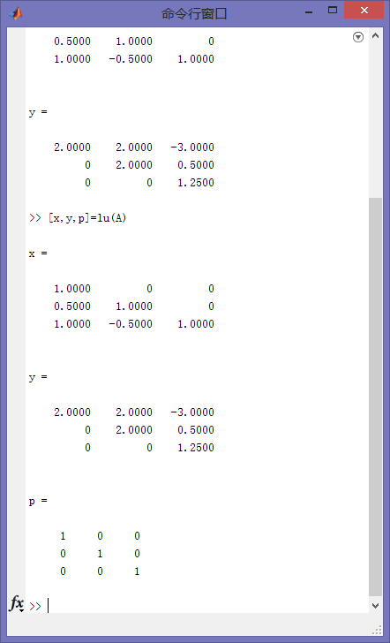

**norm：**矩阵的范数常用主要有如下三种：

1-范数：║A║1 = max{ ∑|ai1|，∑|ai2|，……，∑|ain| } （列和范数，A每一列元素绝对值之和的最大值）

（其中∑|a1j| 为第一行元素绝对值的和，其余类似）；

2-范数：║A║2 = A的最大奇异值 = (max{ λi(AH*A) }) 1/2 （谱范数，即A^H*A[特征值](http://baike.baidu.com/view/689250.htm" \t "http://baike.baidu.com/_blank)λi中最大者λ1的平方根，其中AH为A的转置[共轭矩阵](http://baike.baidu.com/view/1261775.htm" \t "http://baike.baidu.com/_blank)）；

∞-范数：║A║∞ = max{ ∑|a1j|，∑|a2j|,...，∑|amj| } （行和范数，A每一行元素绝对值之和的最大值）

如输入矩阵A=[3,4,7;0,-8,65;4,3,40],则有如下输出

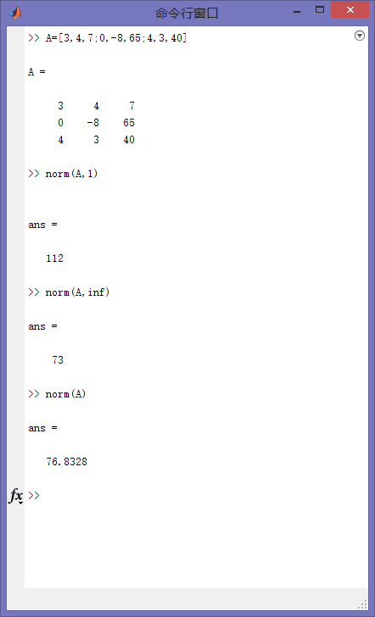

**实验2：**

**问题：**给出雅可比（Jacobi），高斯-赛德尔（Gauss-Seiold）迭代法的程序代码，要求(1)函数文件(2)量为A,b及终止条件||x（k+1）-x(k)||<ε

**实验求解：**

**法一：**

雅可比迭代法

**Jacobi2.m**

function x=Jacobi2(A,b)

diagA=diag(A);%取A的对角线元素

%形如Ax=b的方程组，将方程组变形为左侧为未知数，右侧为其他未知数对其的表达式

AJ=triu(A,1)+tril(A,-1);

for i=1:length(diagA)

AJ(i,:)=AJ(i,:)./(-diagA(i));

end

newB=b./diagA;

x1=[0 0 0]';%初值可以任意

x2=AJ*x1+newB;

n=100;%规定的迭代步数

precision=0.0001;%规定的误差为0.0001

step=0;

%误差小于规定值或迭代步骤达到规定值即可结束迭代

while ~((norm(x2-x1)<=precision) ||(step>=n))

x1=x2;

x2=AJ*x1+newB;

step=step+1;

end

x=x2;

高斯-赛尔德迭代法

**GaussSeiold2.m**

function x=GaussSeiold2(A,b)

diagA=diag(A);

AJ=triu(A,1)+tril(A,-1);

for i=1:length(diagA)

AJ(i,:)=AJ(i,:)./(-diagA(i));

end

newB=b./diagA;

x1=[0 0 0]';%初值可以任意

x2=AJ*x1+newB;

n=100;%规定的迭代步数

Step=0;

precision=0.0001;

while ~((norm(x2-x1)<=precision) ||(step>=n))

x1=x2;

for i=1:length(diagA)

x2(i)=AJ(i,:)*x2+newB(i);%用最新的值进行迭代

end

step=step+1;

end

x=x2;

对于课本例子：

使用以上程序解答，得出结果如下

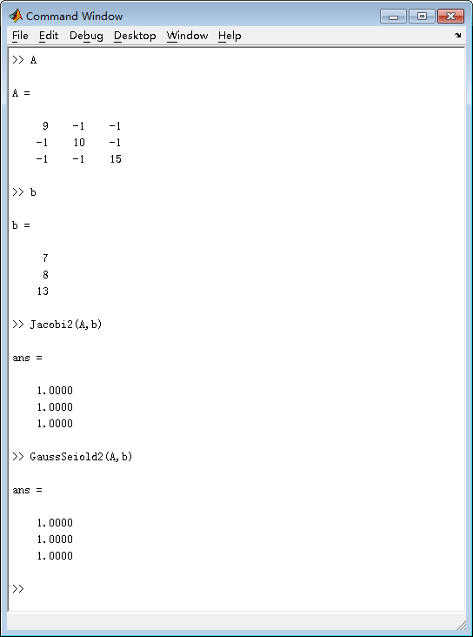

**法二：**

考虑到可以将A分解为A=D-L-U，其中

，，，

则雅可比迭代公式：，

高斯-赛德尔公式

则上面两个程序代码量可以大大缩减，如下：

**Jacobi.m**

function ansX=Jacobi(A,b)

L=-tril(A,-1);

U=-triu(A,1);

D=diag(diag(A));

n=100;%规定的迭代步数

precision=0.0001;%规定的误差为0.0001

x=linspace(0,0,length(A))';

for i=2:n

x(:,i)=inv(D)*(L+U)*x(:,i-1)+inv(D)*b;

if norm( x(:,i)-x(:,i-1))<=precision

break

end

end

x,i

**GaussSeiold.m**

function ansX=GaussSeiold(A,b)

L=-tril(A,-1);

U=-triu(A,1);

D=diag(diag(A));

n=100;%规定的迭代步数

precision=0.0001;%规定的误差为0.0001

x=linspace(0,0,length(A))';

for i=2:n

x(:,i)=inv(D-L)*U*x(:,i-1)+inv(D-L)*b;

if norm( x(:,i)-x(:,i-1))<=precision

break

end

end

x,i

ansX=x(:,i);

使用（1）式测试结果如下：

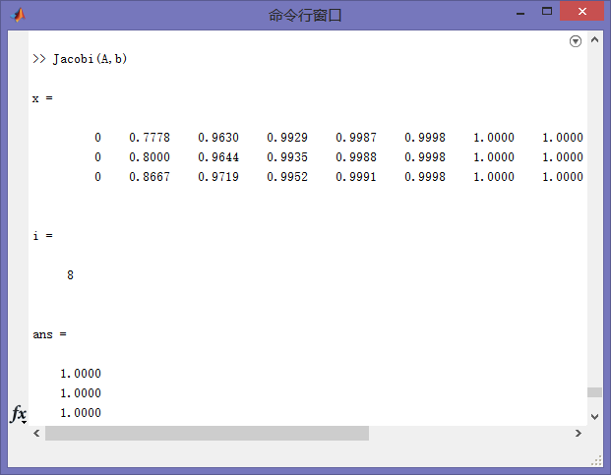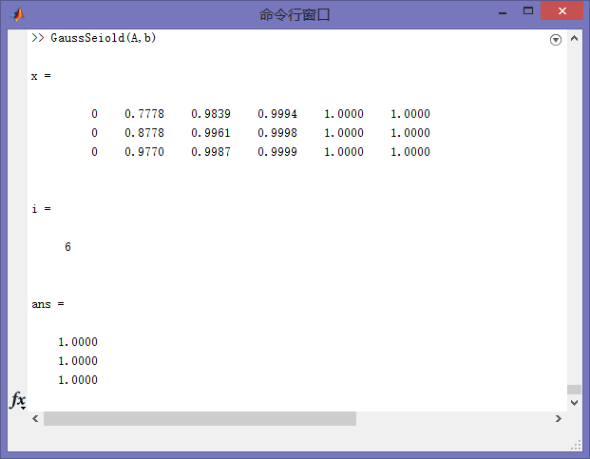

**实验3：**

**问题：**分别用雅可比迭代法和高斯-赛德尔迭代法计算下列方程组，均取相同的初值**x**（0）=（1,1,1）T，观察其计算结果，并分析其收敛性.

(1)

(2)



**实验求解：**

修改**Jacobi.m, GaussSeiold.m** 文件中初值为x=(1 1 1)T, 且迭代次数仍为100次

（1）

利用雅可比迭代法

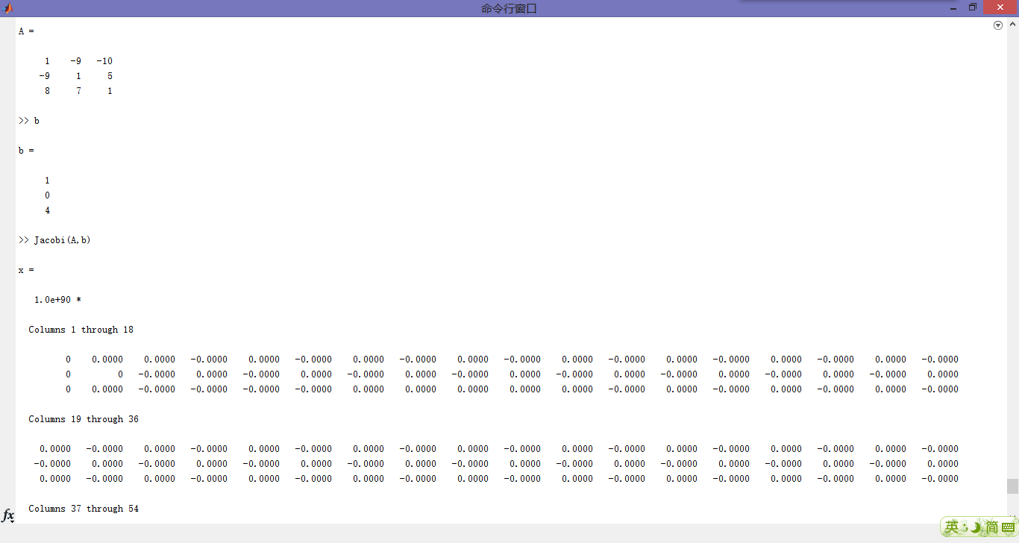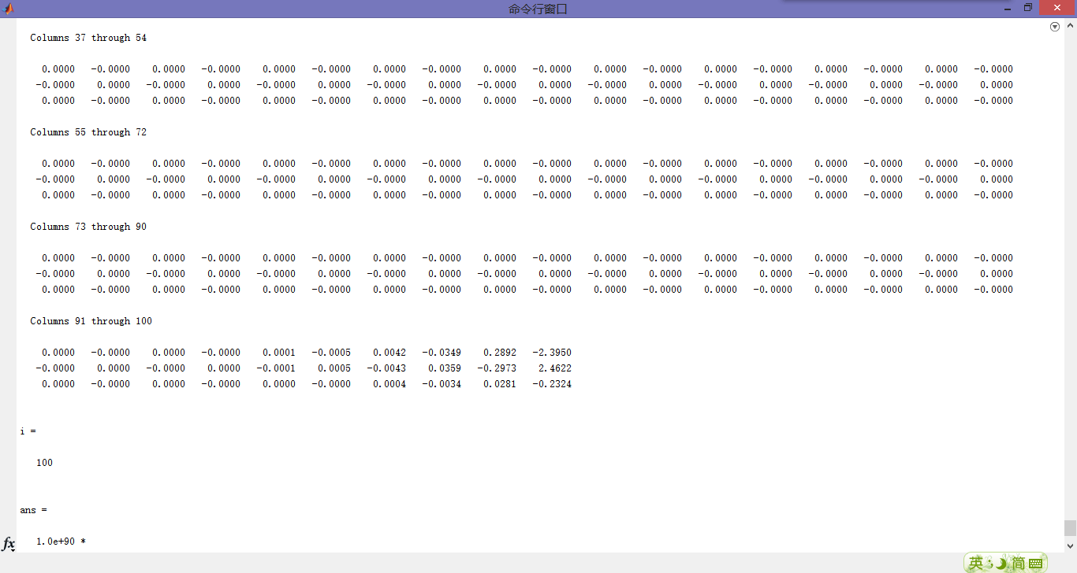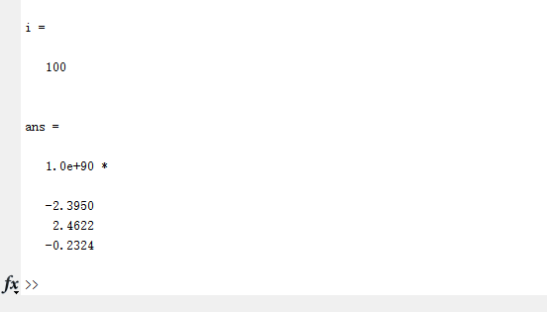

利用高斯-赛德尔迭代法：

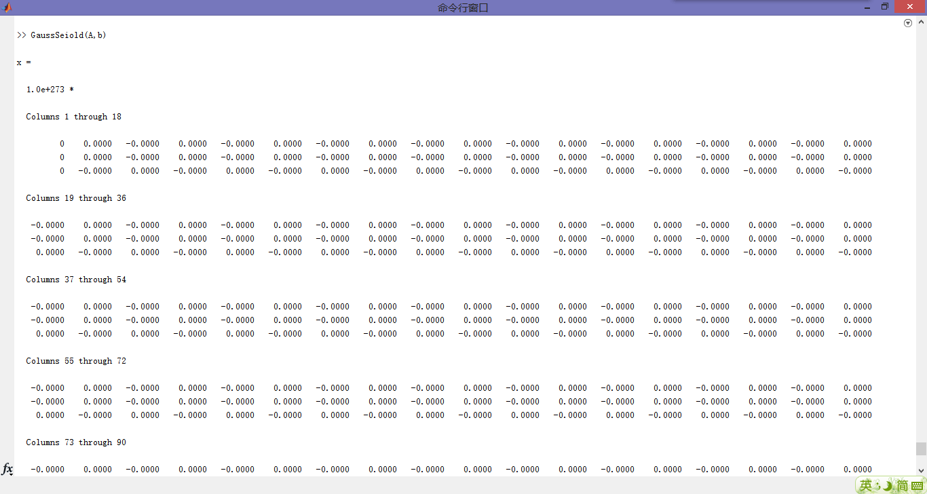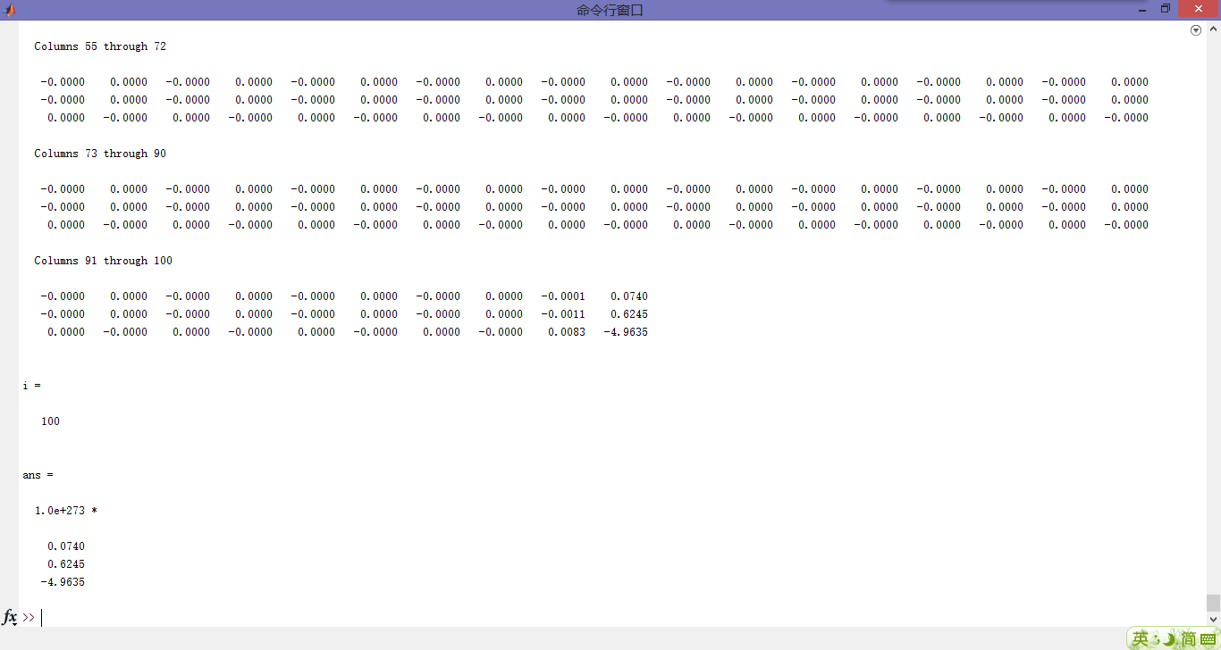

可见对于方程组（1）,雅可比迭代公式和高斯-赛德尔迭代公式并不收敛；两种迭代法都有等价形式**x=Bx+f,** 而迭代公式收敛的充要条件是B的谱半径ρ <1.在Jacobi.m, GaussSeiold.m 分别增加求谱半径的语句p=max(abs(eig(inv(D)*(L+U))))，p=max(abs(eig(inv(D-L)*U)))

解得两个谱半径为，

显然迭代公式不收敛

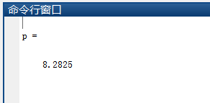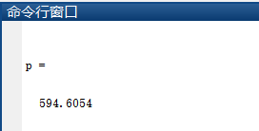

(2)

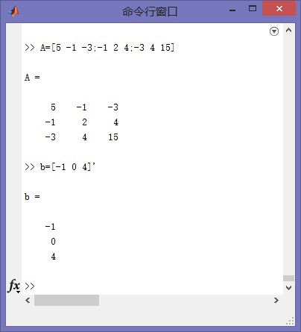

雅可比迭代法结果：

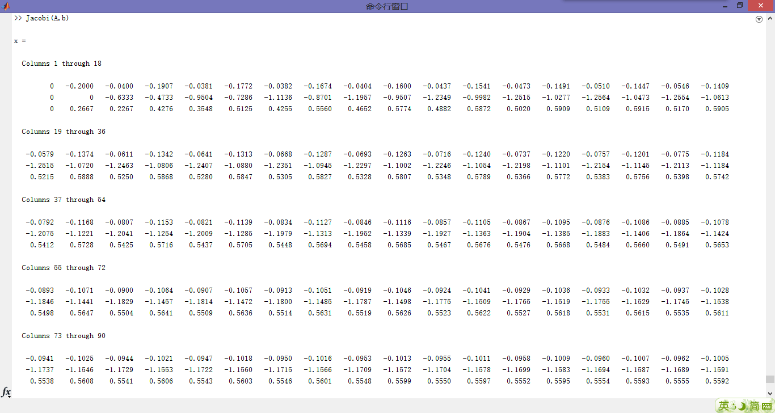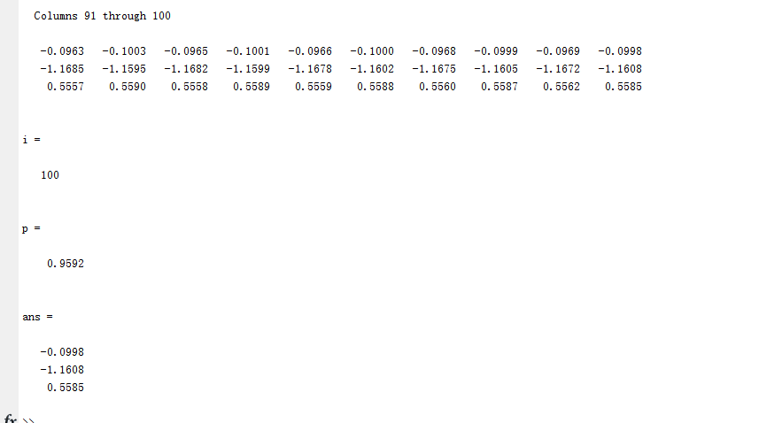

谱半径小于1，故此时迭代公式收敛；

为近似解

高斯-赛德尔迭代法结果：

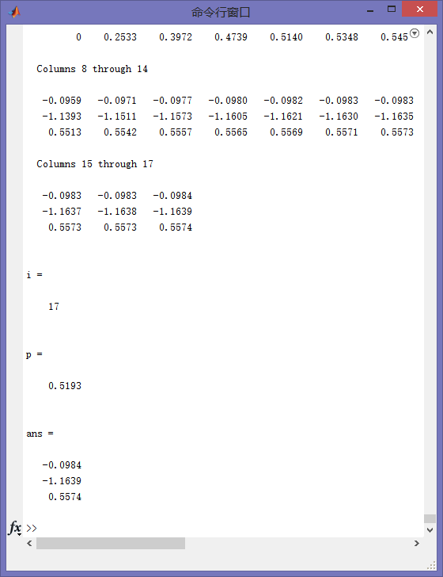

经过17次迭代，得到解,与雅可比迭代结果很相近

（3）

雅可比迭代法结果：

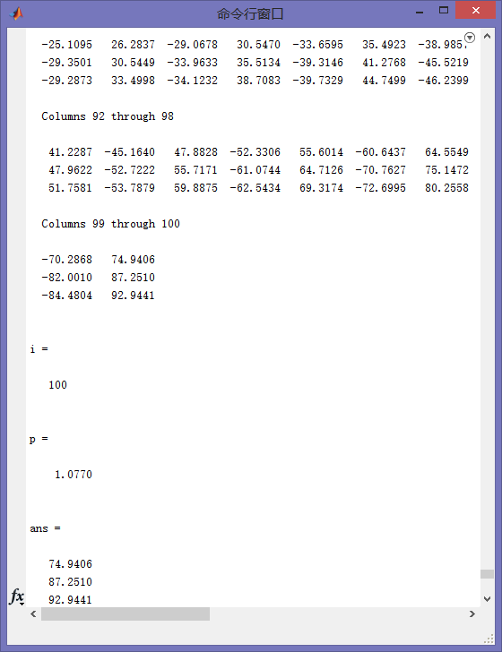

谱半径ρ>1,雅可比迭代公式并不收敛

高斯-赛德尔迭代法：

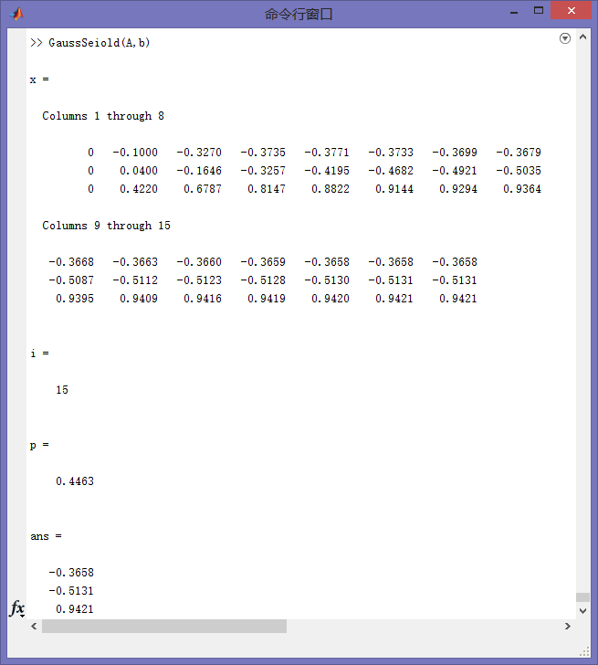

谱半径ρ<1, 高斯-赛德尔迭代公式收敛,x=是其解.

**实验3:**

**问题：**已知方程组,其中，定义为



试通过迭代法求解此方重组，认识迭代法的收敛的含义以及迭代初值和方程组系数矩阵性质对收敛速度的影响。实验要求：

1. 选取不同的初始向量和不同的方程组右端项向量b，给定迭代误差要求，用雅可比迭代法和高斯-赛德尔迭代法计算，观测得到的迭代向量序列是否均收敛？若收敛，记录迭代次数，分析计算结果并得出你的结论；
2. 取定右端向量和初始向量，将A的主对角线元素成倍增长若干次，非主对角线元素不变，每次用雅可比迭代法计算，要求迭代误差满足，比较收敛速度，分析现象并得出你的结论.

**实验求解:**

1. 设给定误差precision=0.0001;

写下程序文件**Ex3.m**

%构造矩阵A

n=20;

A1=sparse(1:n,1:n,3,n,n);

A2=sparse(1:n-1,2:n,-1/2,n,n);

A3=sparse(1:n-2,3:n,-1/4,n,n);

A=A1+A2+A3+A2.'+A3.';

%给b赋值，x0的值在个函数文件里赋值

b=[1:20]';

%雅可比迭代法

xJ=Jacobi(A,b)

%高斯-塞德尔迭代法

xG=GaussSeiold(A,b)

①当=[0 0 0 0 0 0 0 0 0 0 0 0 0 0 0 0 0 0 0 0 ]’, b=[1 2 3 4 5 6 7 8 9 10 11 12 13 14 15 16 17 18 19 20]时，

雅可比迭代法结果：

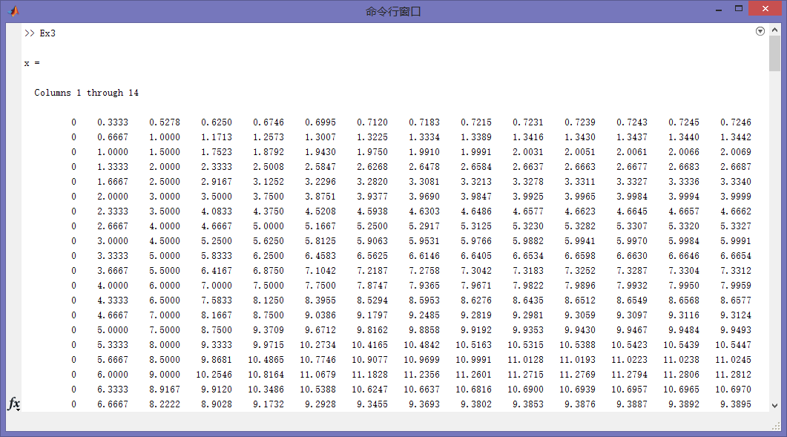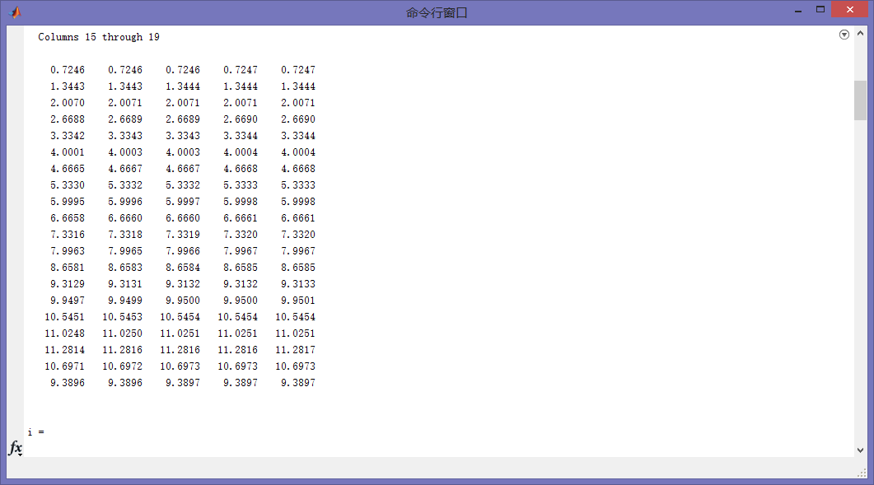

迭代次数19次；

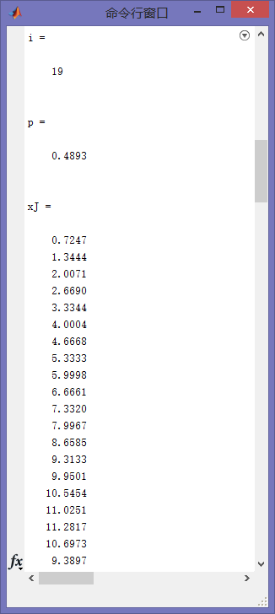

高斯-塞德尔迭代法结果：

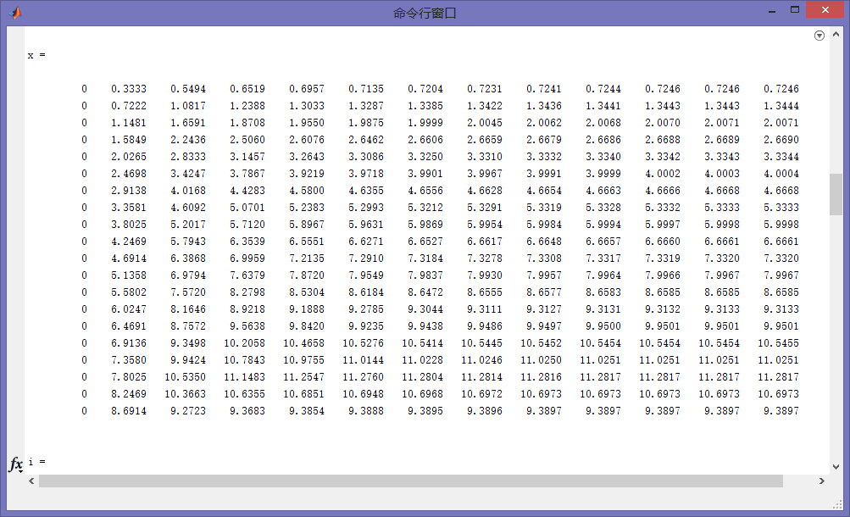

迭代次数13次。

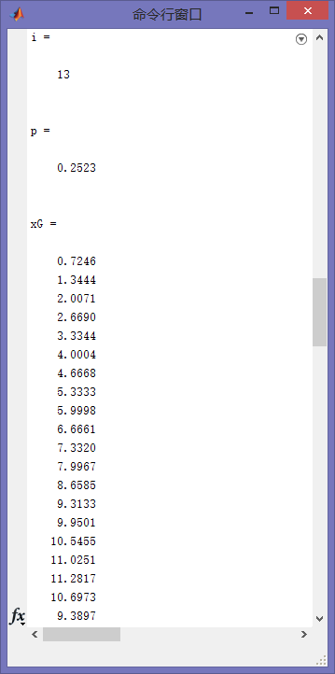

②当=[1 1 1 1 1 1 1 1 1 1 1 1 1 1 1 1 1 1 1 1 ]’, b=[5 4 56 4 34 -78 4 5 324 4 32 2 1 4 5 44 23 56 45 39]'时，

雅可比迭代法结果：

迭代次数21次；

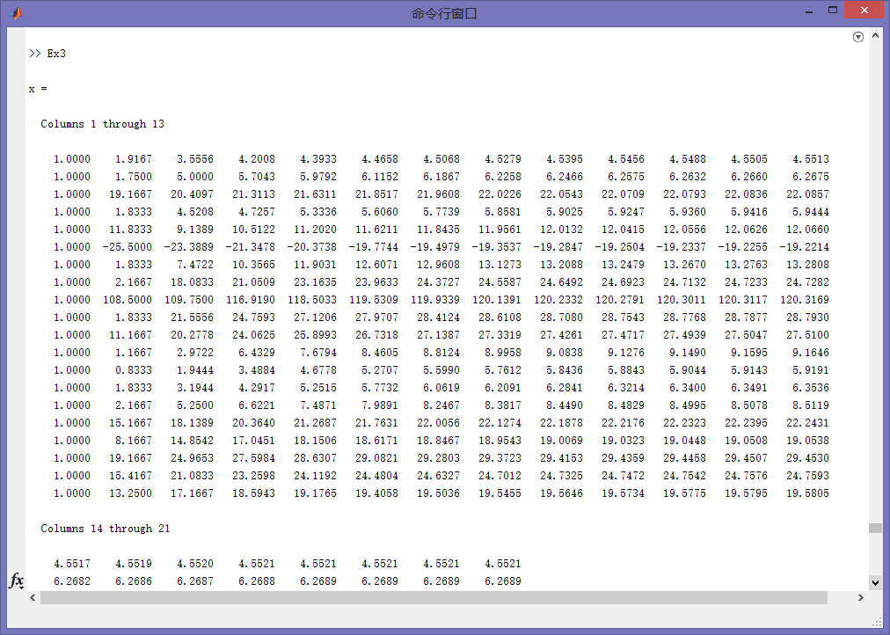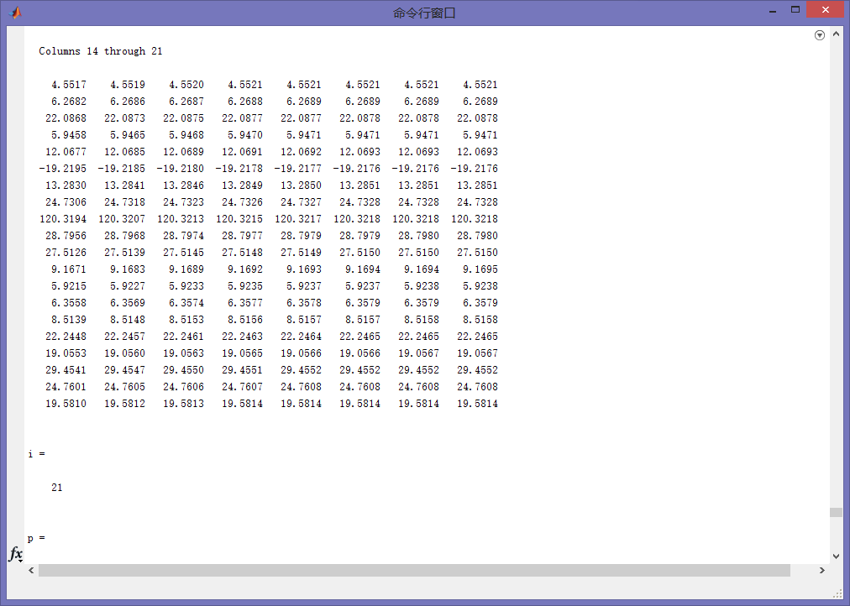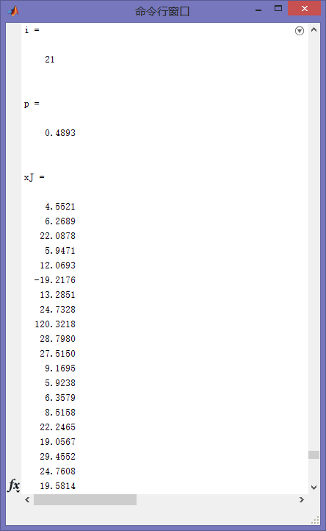

高斯-塞德尔迭代法结果：

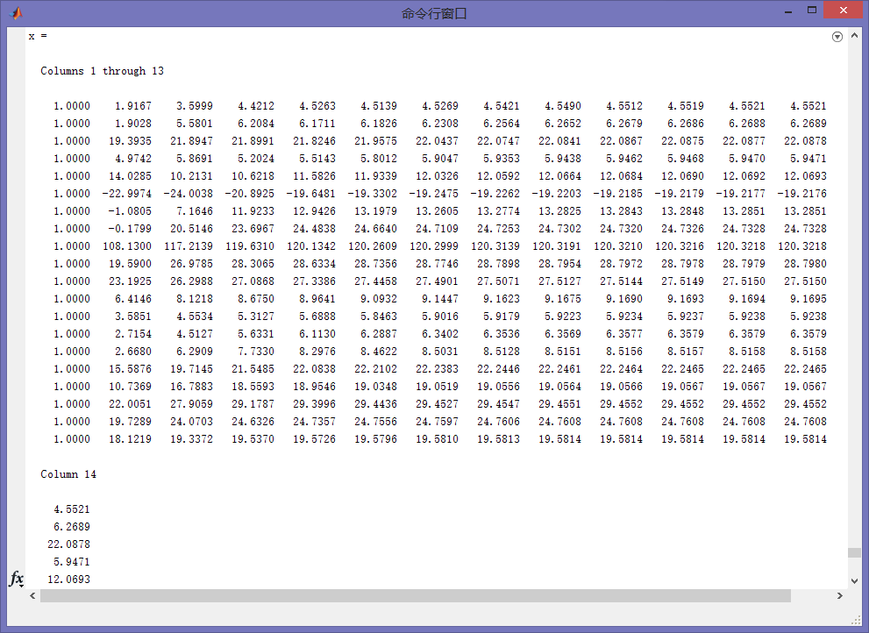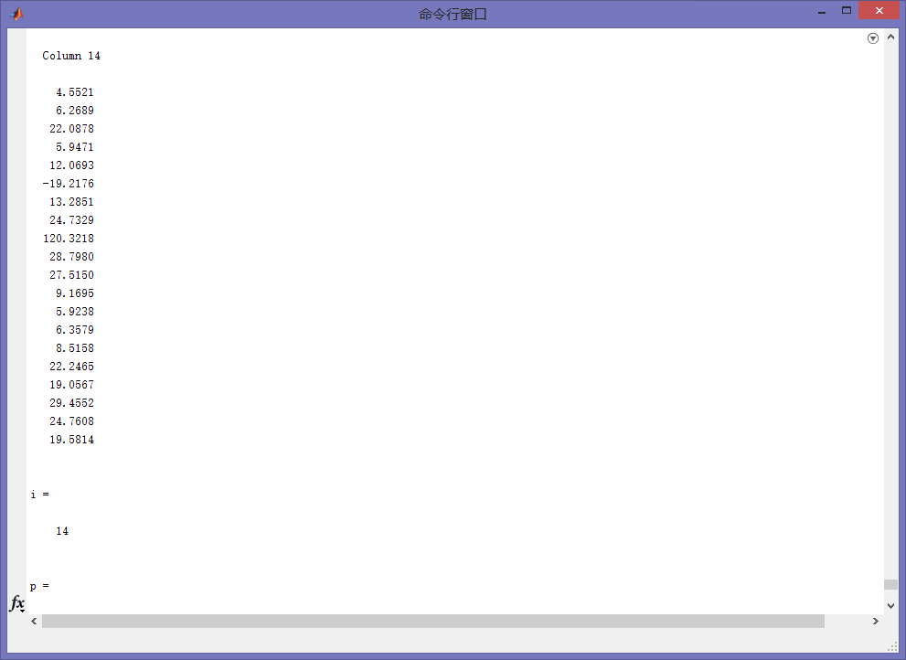

迭代次数14次。

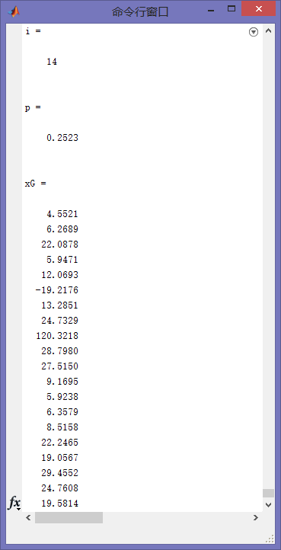

此题中，雅可比迭代公式和高斯-赛德尔迭代公式对应的谱半径0.4893,0.2523，故两者均收敛；在同一精度下，高斯-赛德尔迭代法的收敛速度比雅克比迭代法的收敛速度快。

1. 当=[1 1 1 1 1 1 1 1 1 1 1 1 1 1 1 1 1 1 1 1 ]’, b=[5 4 56 4 34 -78 4 5 324 4 32 2 1 4 5 44 23 56 45 39]'时，设置雅可比迭代法中的精度precision=0.00001.

设将A的主对角线元素成倍增长三次

第一次主对角线元素成倍增长后：

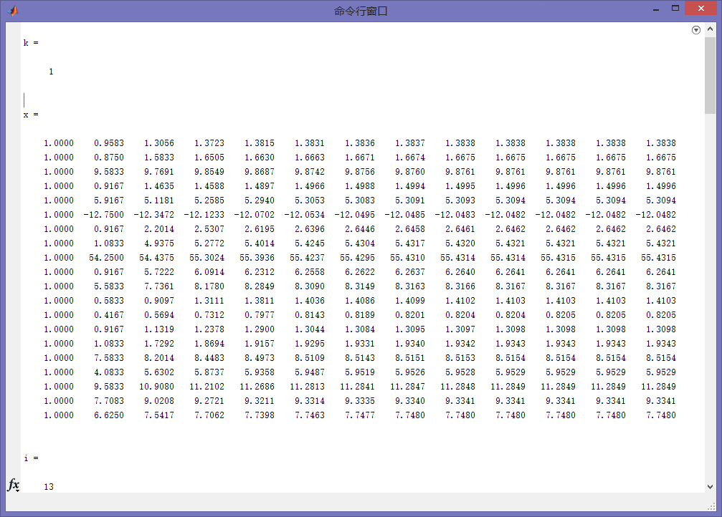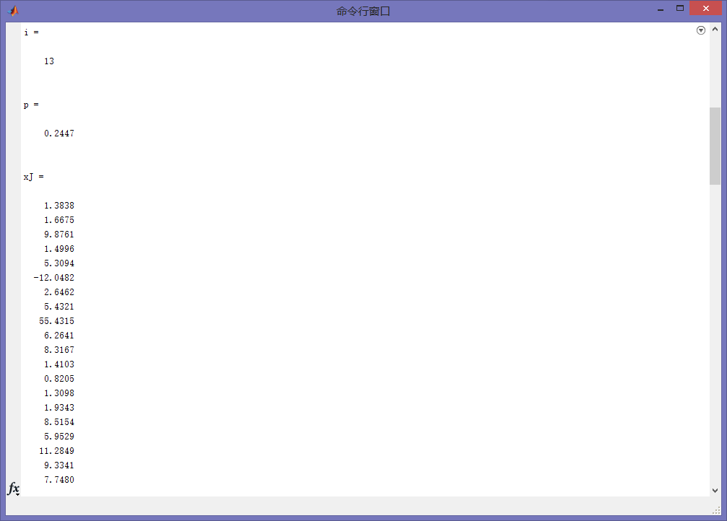

迭代次数13次；

第二次主对角线元素成倍增长后：

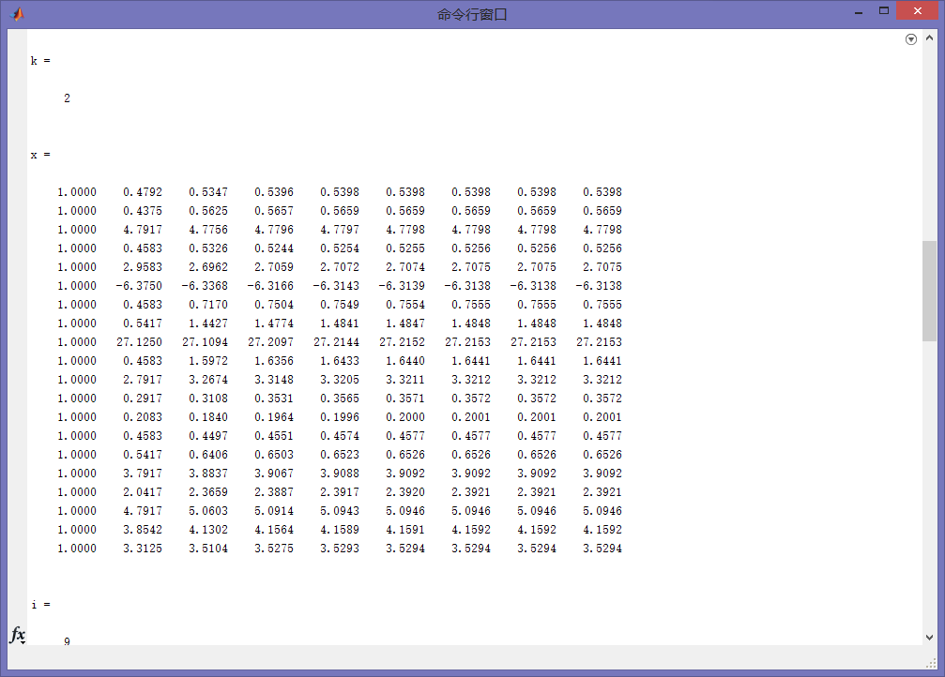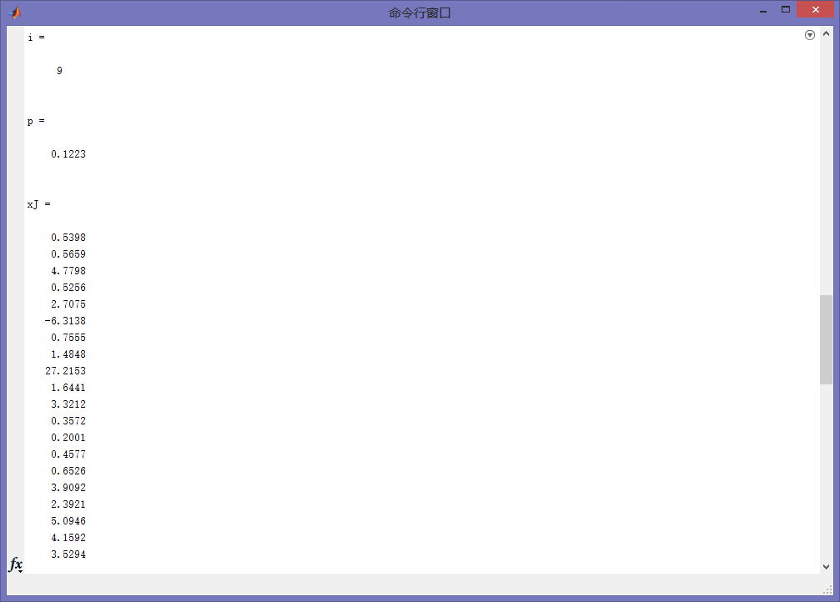

迭代次数9次；

第三次主对角线元素成倍增长后：

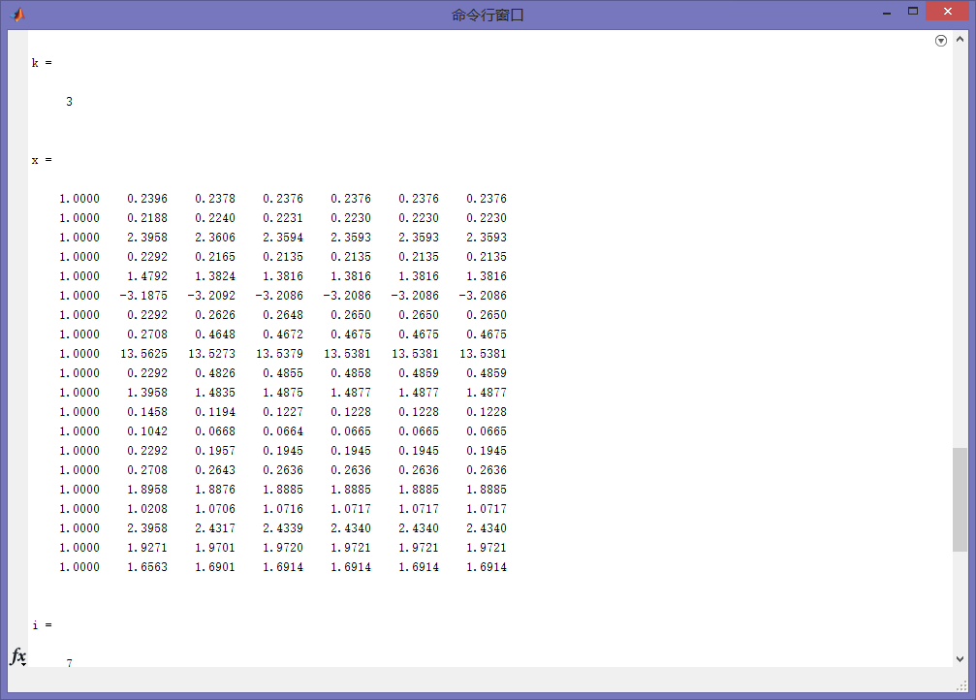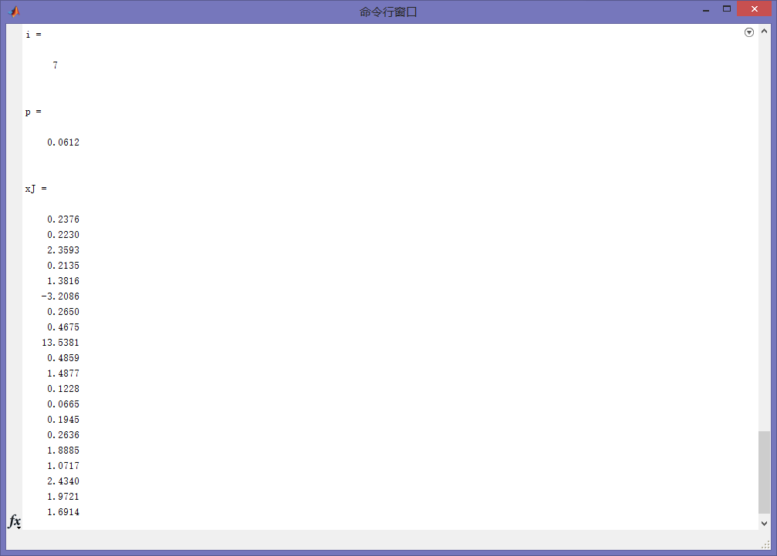

迭代次数7次；

……

由以上三次迭代过程可知，对角线元素成倍增长，谱半径成倍减小，故谱半径均小于1，雅可比迭代公式必然收敛；

对角线元素越大，所需的迭代次数越少；

**五、实验总结**

1.雅可比迭代公式、高斯-赛德尔迭代公式是否收敛的充要条件是谱半径ρ<1;

2.对于同一个方程组，雅可比迭代公式、高斯-赛德尔迭代公式的收敛性可能不同；

D=diag(diag(A));

1. 错误使用 eig对于标准特征值问题 EIG(A)，当 A 为稀疏矩阵时，A 必须为实对称矩阵。需改用 EIGS；

**六、参考文献**

[1]姜启源，谢金星，邢文训，张立平.大学数学实验[M] (第2版)．北京：清华大学出版社，2010年12月；

**七、教师评语**